Памятка для родителей
«Игры для развития внимания у детей дошкольного возраста»
Развивать внимание детям 6-7 лет очень важно! Ведь они очень скоро пойдут в школу, а для того, чтобы ребёнку было легко учиться и выполнять задания необходимо сформировать произвольное внимание. Необходимо, чтобы ребёнок мог концентрироваться на том, что надо сделать, а не только на том, что ему хочется делать. Внимание-это определённый психологический процесс, способность человека концентрироваться на необходимом действии. От того, насколько хорошо оно развито, во многом зависит успех ребёнка в школе, поэтому очень важно приступить к работе в дошкольном возрасте, создавать условия, чтобы непроизвольное внимание переросло в произвольное, волевое умение сосредотачиваться.
Всегда занимайтесь с детьми в игровой форме. Продолжительность занятия, не более 25 минут. Свыше этого времени ребёнок начнёт терять интерес, отвлекаться. Старайтесь играть эмоционально, чтобы заинтересовать ребёнка и вызвать желание заниматься. Очень важно во время таких игр-занятий хвалить и подбадривать ребёнка. Комментируйте игру. Если надо, можно подсказать. Меняйте задания и пособия. Важно помнить, что тренировки должны быть построены по принципу «от простого к сложному». Если что-то у ребёнка не получается, предложите ему вариант попроще, а это задание отложите. Все эти простые советы помогут вам организовать весёлое и познавательное занятие с вашим ребёнком.
В помощь родителям для занятий дома, а также для индивидуальных занятий с детьми в детском саду была создана картотека пособий. Все пособия красочные, разнообразные. Все карточки заламинированные, что позволяет, во-первых, продлить срок службы, во-вторых, пользоваться, где это необходимо, фломастером, а после работы очистить карточку с помощью влажной салфетки.
Упражнения-игры на развитие концентрации и устойчивости внимания:
«Найди два одинаковых предмета из многих похожих картинок»;
«Найди отличия на картинках»;
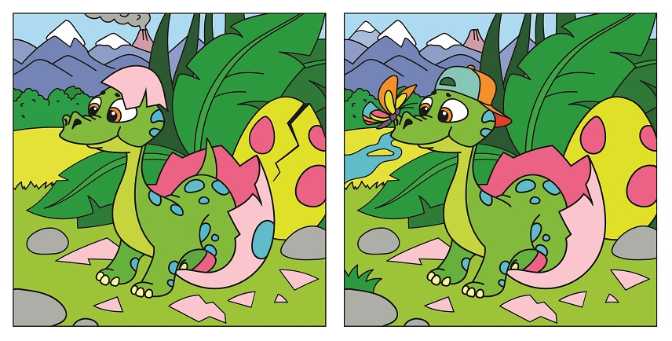

«Лабиринты или путаницы»;
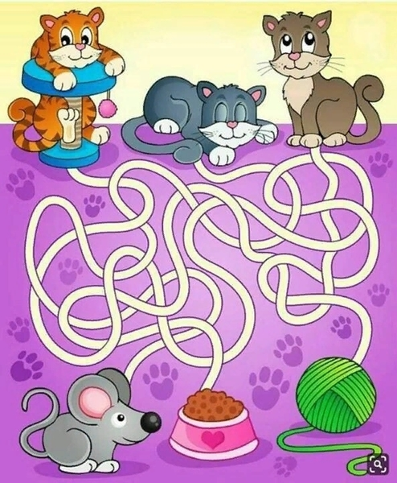

«Объедини предметы в группу»;
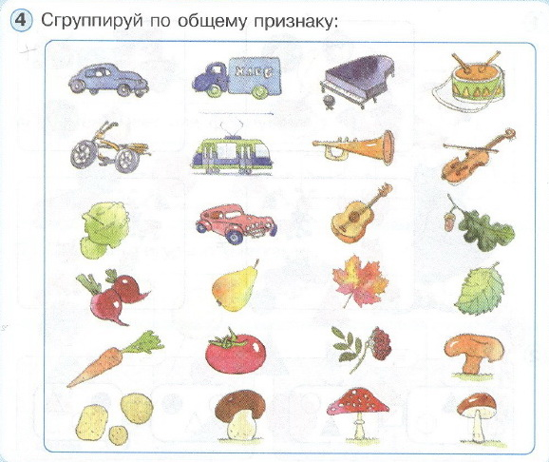
«Дорисуй узор».
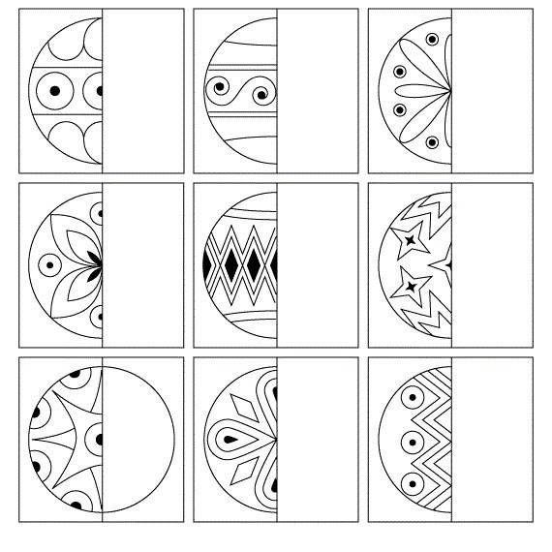

Существует ещё большое количество всевозможных игр и упражнений, которые помогут ребёнку научиться сосредотачиваться, а также подарят хорошее настроение. Игры на развитие внимания должны проводиться только в положительном ключе и регулярно, только в этом случае можно ожидать от них положительный эффект!

